综合能耗节能率计算书
公共建筑

工程名称 | 福州青少年活动中心
工程地点 | 福建-福州
设计编号
建设单位
设计单位
设 计 人
审 核 人
审 定 人
设计日期 | 2024年12月27日


采用软件 | 能耗计算BESI2024
软件版本 | 20240430(SP1)
研发单位 | 北京绿建软件股份有限公司
正版授权码 | T15340794845
目 录
1 建筑概况 4
2 计算依据 4
3 计算要求 4
3.1 计算目标 4
3.2 计算方法 5
4 软件介绍 5
5 气象数据 5
5.1 气象地点 5
5.2 逐日干球温度表 6
5.3 逐月辐照量表 6
5.4 峰值工况 6
6 模型观察 7
7 围护结构 7
7.1 工程材料 7
7.2 围护结构作法简要说明 8
8 围护结构概况 8
9 设计建筑 9
9.1 房间类型 9
9.1.1 房间参数表 9
9.1.2 作息时间表 9
9.2 系统类型 9
9.2.1 系统分区 9
9.2.2 热回收参数 10
9.3 制冷系统 10
9.3.1 多联机/单元式空调能耗 10
9.4 供暖系统 10
9.4.1 多联机/单元式热泵能耗 10
9.5 空调风机 10
9.5.1 独立新排风 10
9.6 照明 10
9.7 负荷分项统计 11
9.8 逐月负荷表 12
9.9 逐月电耗 13
10 参照建筑 14
10.1 房间类型 14
10.1.1 房间参数表 14
10.1.2 作息时间表 14
10.2 制冷系统 14
10.3 供暖系统 14
10.4 照明 15
10.5 负荷分项统计 15
10.6 逐月负荷表 16
10.7 逐月电耗 17
11 计算结果 18
12 绿色建筑性能评估得分 18
13 附录 22
13.1 工作日/节假日人员逐时在室率(%) 22
13.2 工作日/节假日照明开关时间表(%) 23
13.3 工作日/节假日设备逐时使用率(%) 24
13.4 工作日/节假日空调系统运行时间表(1:开,0:关) 25
13.5 工作日/节假日新风运行时间表(%) 25

建筑概况
工程名称 | 福州青少年活动中心
工程地点 | 福建-福州
地理位置 | 北纬：26.00° | 东经：119.28°
建筑面积(m²) | 地上4328 地下0
建筑层数 | 地上4 地下0
建筑高度（m） | 地上21.1 地下0.0
建筑体积(m³) | 23662.34
建筑外表面积(m²) | 9100.24
北向角度 | 90
结构类型
外墙太阳辐射吸收系数 | 0.49
屋顶太阳辐射吸收系数 | 0.65
控温期 | 全年控温

计算依据
1. 《绿色建筑评价标准》(GB/T50378-2019)
2. 《民用建筑绿色性能计算标准》(JGJ/T 449-2018)
3. 《建筑能效标识技术标准》(JGJ/T 288-2012)
4. 《公共建筑节能设计标准》(GB50189-2015)
5. 《民用建筑热工设计规范》(GB50176)

计算要求

计算目标
《绿色建筑评价标准》(GB/T50378-2019) 第7.2.8条：采取措施降低建筑能耗，评价总分值10分。建筑能耗相比国家现行有关建筑节能标准降低10%，得5分；降低20%，得10分。
《绿色建筑评价标准》(GB/T50378-2019) 第9.2.1条：采取措施进一步降低建筑供暖空调系统的能耗，评价总分值30分。建筑供暖空调系统能耗相比国家现行有关建筑节能标准降低40%，得10分；每再降低10%，再得5分；最高得30分。

计算方法
建立参照建筑，参照建筑的热工参数、采暖空调照明形式及设备满足现行国家节能标准要求。
根据现行行业标准《民用建筑绿色性能计算标准》JGJ/T449的相关规定，分别计算设计建筑及参照建筑的供暖空调和照明系统能耗，计算其节能率并进行得分判定。
即：建筑综合节能率 （7.2.8条）＝ （参照建筑全年采暖空调照明耗电量 － 设计建筑全年采暖空调照明耗电量） / 参照建筑全年采暖空调照明耗电量 × 100%
建筑采暖空调节能率 （9.2.1条）＝ （参照建筑全年采暖空调耗电量 － 设计建筑全年采暖空调耗电量） / 参照建筑全年采暖空调耗电量 × 100%

软件介绍
本报告内容由能耗计算BESI2024计算并输出，能耗计算BESI以CAD为平台，内置DOE2内核，可与建筑节能模型无缝对接，精准快速得到动态理想负荷，完美支持从《建筑能效标识技术标准》到《绿色建筑评价标准》要求的节能率，以及建筑全能耗的计算；软件充分考虑工程实际需求，从冷热源、输配水泵到末端风机，覆盖了常见暖通设备的能耗计算；并支持灵活的采暖供冷期、系统划分、运行策略设置等功能以及强大的结果数据分析。

气象数据

气象地点
福建-福州, 《建筑节能气象参数标准》

逐日干球温度表
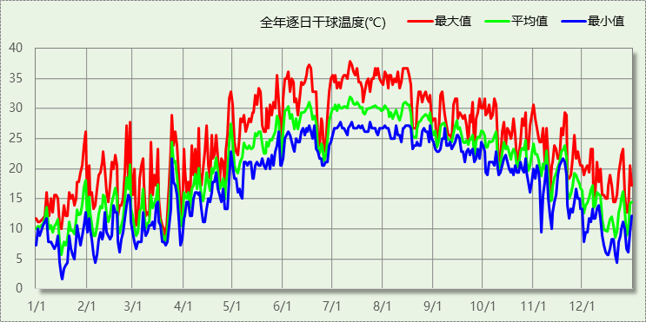

逐月辐照量表
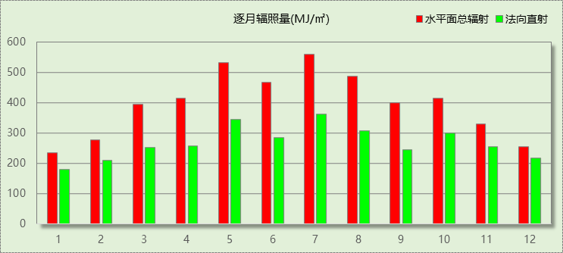

峰值工况
气象数据 | 时刻 | 干球温度(℃) | 湿球温度(℃) | 含湿量(g/kg) | 焓值(kj/kg)
最热 | 07月11日14时 | 37.8 | 26.1 | 17.1 | 81.9
最冷 | 01月16日06时 | 1.7 | 1.1 | 3.8 | 11.2

模型观察
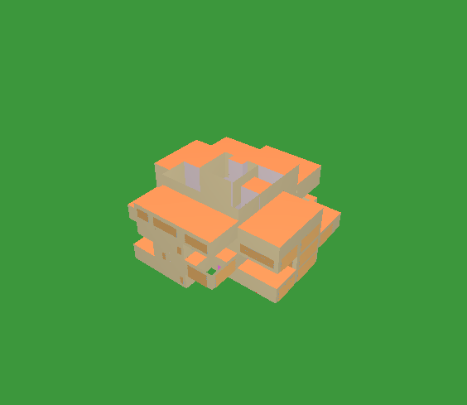

围护结构

工程材料
材料名称 | 导热系数λ | 蓄热系数S | 密度ρ | 比热容Cp | 蒸汽渗透  系数u | 数据来源
材料名称 | W/(m.K) | W/(㎡.K) | kg/m³ | J/(kg.K) | g/(m.h.kPa) | 数据来源
保温砂浆(K=0.085) | 0.085 | 1.500 | 800.0 | 455.0 | 0.0000 | 闽2023-J-06
轻集料混凝土2%找坡层 | 0.450 | 7.500 | 1600.0 | 1074.3 | 0.0158 | 民用建筑热工设计规范 GB50176-2016
C20细石混凝土 | 1.740 | 17.200 | 2300.0 | 1016.5 | 0.0173 | 民用建筑热工设计规范 GB50176-2016
石灰砂浆 | 0.810 | 10.070 | 1600.0 | 1050.0 | 0.0443 | 民用建筑热工设计规范 GB50176-2016
浮石混凝土(ρ=1100) | 0.420 | 6.130 | 1100.0 | 1050.0 | 0.0353 | DBJT13-62-2023
挤塑聚苯乙烯泡沫塑料板 | 0.030 | 0.340 | 35.0 | 1380.0 | 0.0162 | 民用建筑热工设计规范 GB50176-2016
岩棉板(ρ=60-160) | 0.041 | 0.615 | 110.0 | 1220.0 | 0.4880 | 民用建筑热工设计规范 GB50176-2016
蒸压加气混凝土砌块(ρ=600) | 0.160 | 3.200 | 600.0 | 1466.8 | 0.1110 | 闽 2015-J-39

围护结构作法简要说明
1. 屋顶：屋顶构造一 (K=0.321,D=4.083)：（由上到下）
C20细石混凝土 40mm＋保温砂浆(K=0.085) 10mm＋挤塑聚苯乙烯泡沫塑料板 80mm＋保温砂浆(K=0.085) 20mm＋轻集料混凝土2%找坡层 30mm＋浮石混凝土(ρ=1100) 120mm
2. 外墙（填充墙）：外墙（填充墙）构造一 (K=0.704,D=4.602)：（由外到内）
保温砂浆(K=0.085) 20mm＋蒸压加气混凝土砌块(ρ=600) 200mm＋石灰砂浆 20mm
3. 外墙（剪力墙）：外墙（剪力墙）构造一 (K=1.116,D=3.521)：（由外到内）
保温砂浆(K=0.085) 20mm＋浮石混凝土(ρ=1100) 200mm＋石灰砂浆 20mm
4. 挑空楼板：挑空楼板构造一 (K=0.655,D=3.110)：（由上到下）
保温砂浆(K=0.085) 20mm＋浮石混凝土(ρ=1100) 120mm＋保温砂浆(K=0.085) 20mm＋岩棉板(ρ=60-160) 20mm＋保温砂浆(K=0.085) 20mm
5. 外窗：断热铝合金窗--5低透光双银Low-E玻璃+9Ar+5透明玻璃+9Ar+5透明玻璃 (K=2.080)：
传热系数2.080W/㎡.K，窗太阳得热系数0.160

围护结构概况

 |  |  | 设计建筑 |  |  | 参照建筑
天窗屋顶比 |  |  | － |  |  | －
屋顶传热系数K  和热惰性指标 D |  |  | K=0.32  D=4.08 |  |  | K=0.80  D=－－
外墙传热系数K  和热惰性指标 D |  |  | K=0.89  D=4.11 |  |  | K=1.50  D=－－
挑空楼板传热系数K  和热惰性指标 D |  |  | K=0.66  D=3.11 |  |  | K=1.50  D=3.00
天窗传热系数K  和太阳得热系数 SHGC |  |  | K=－  SHGC=－ |  |  | K=－  SHGC=－
外窗（包括透明幕墙） | 朝向 | 立面 | 窗墙比 | 传热  系数 | 太阳得热系数 | 窗墙比 | 传热  系数 | 太阳得热系数
外窗（包括透明幕墙） | 南向 | 南-默认立面 | 0.20 | 2.08 | 0.09 | 0.20 | 5.20 | 0.52
外窗（包括透明幕墙） | 北向 | 北-默认立面 | 0.10 | 2.08 | 0.14 | 0.10 | 5.20 | －－
外窗（包括透明幕墙） | 东向 | 东-默认立面 | 0.12 | 2.08 | 0.09 | 0.12 | 5.20 | 0.52
外窗（包括透明幕墙） | 西向 | 西-默认立面 | 0.11 | 2.08 | 0.09 | 0.11 | 5.20 | 0.52
室内参数和气象条件设置 |  |  | 按《公共建筑节能设计标准》附录B设置
备注：
1. 传热系数的单位W/(m2.k)，其他参数无量纲.
2. 屋顶和外墙的传热系数K和热情性指标D指平均值.
3. 设计建筑：“—”代表本工程无对应项.
4. 参照建筑：“— —”代表参照建筑不要求，取值同设计建筑.

设计建筑

房间类型

房间参数表
房间类型 | 空调  温度℃ | 供暖  温度℃ | 新风量 | 渗透风  换气次数 | 人员密度 | 照明功率  密度 | 电器设备  功率
休息室 | 26 | 20 | 24(m³/h.人) | 0(次/h) | 1.39(㎡/人) | 8(W/㎡) | 5(W/㎡)
会议室 | 26 | 20 | 30(m³/h.人) | 0(次/h) | 3.3(㎡/人) | 8(W/㎡) | 5(W/㎡)
卫生间 | 28 | 16 | 0(m³/h.人) | 0(次/h) | 0(人) | 5(W/㎡) | 5(W/㎡)
大厅 | 26 | 20 | 30(m³/h.人) | 0(次/h) | 20(㎡/人) | 10(W/㎡) | 0(W/㎡)
展览馆 | 26 | 20 | 30(m³/h.人) | 0(次/h) | 8(㎡/人) | 9(W/㎡) | 15(W/㎡)
开水间 | 26 | 18 | 24(m³/h.人) | 0(次/h) | 1.39(㎡/人) | 8(W/㎡) | 5(W/㎡)
报告厅 | 26 | 18 | 14(m³/h.人) | 0(次/h) | 2.5(㎡/人) | 9(W/㎡) | 5(W/㎡)
普通办公室 | 26 | 20 | 30(m³/h.人) | 0(次/h) | 6(㎡/人) | 8(W/㎡) | 5(W/㎡)
普通教室 | 26 | 20 | 24(m³/h.人) | 0(次/h) | 1.39(㎡/人) | 8(W/㎡) | 5(W/㎡)
楼梯间 | － | － | 0(m³/h.人) | 0(次/h) | 0(人) | 5(W/㎡) | 5(W/㎡)
空房间 | － | － | 0(m³/h.人) | 0(次/h) | 0(人) | 0(W/㎡) | 0(W/㎡)
设备间 | － | － | 0(次/h) | 0(次/h) | 0(人) | 6(W/㎡) | 15(W/㎡)
走廊 | － | － | 0(m³/h.人) | 0(次/h) | 0(人) | 5(W/㎡) | 5(W/㎡)
阅览室 | 26 | 20 | 20(m³/h.人) | 0(次/h) | 1.9(㎡/人) | 8(W/㎡) | 5(W/㎡)

作息时间表
详见附录

系统类型

系统分区
系统编号 | 系统类型 | 制冷  SEER | 制热  HSPF | 面积(㎡) | 包含的房间
默认 | 多联式空调(热泵)机组 | 4.00[全年能源消耗效率(APF)] |  | 2265.64 | 所有房间

热回收参数
系统编号 | 热回收 | 供冷 |  | 供暖
系统编号 | 热回收 | 回收效率 | 启动温(焓)差 | 回收效率 | 启动温(焓)差
默认 | 全热回收 | 0.50 | 5℃ | 0.55 | 5(℃)

制冷系统

多联机/单元式空调能耗
系统编号 | 制冷SEER | 耗冷量(kWh) | 耗电量(kWh)
默认 | 4.00[全年能源消耗效率(APF)] | 235098 | 58774

供暖系统

多联机/单元式热泵能耗
系统编号 | 制热HSPF | 耗热量(kWh) | 耗电量(kWh)
默认 | 4.00[全年能源消耗效率(APF)] | 27376 | 6844

空调风机

独立新排风
系统编号 | 新风量  (m³/h) | 单位风量耗功率  W/(m³/h) | 风机功率(W) | 运行时长(h) | 新风电耗(kWh)
默认 | 15480 | 0.24 | 3715 | 2750 | 10217
合计 |  |  |  |  | 10217

照明
房间类型 | 单位面积电耗  (kWh/㎡) | 房间个数 | 房间合计面积  (㎡) | 合计电耗  (kWh)
休息室 | 18.90 | 2 | 28 | 530
会议室 | 18.90 | 1 | 78 | 1476
卫生间 | 11.81 | 6 | 79 | 930
大厅 | 23.63 | 1 | 1024 | 24189
展览馆 | 15.12 | 1 | 205 | 3103
开水间 | 18.90 | 2 | 19 | 363
报告厅 | 21.26 | 1 | 180 | 3821
普通办公室 | 18.90 | 3 | 58 | 1101
普通教室 | 18.90 | 6 | 468 | 8840
楼梯间 | 11.81 | 12 | 182 | 2145
空房间 | 0.00 | 1 | 26 | 0
设备间 | 36.00 | 4 | 197 | 7074
走廊 | 11.81 | 2 | 47 | 555
阅览室 | 18.90 | 1 | 216 | 4086
总计 |  |  |  | 58213

负荷分项统计
分类 | 围护传热 | 室内得热 | 窗日射 | 新风/渗透 | 热回收 | 合计
供暖(kWh/㎡) | -9.10 | 5.89 | 0.25 | -5.66 | 2.29 | -6.33
供冷(kWh/㎡) | 5.95 | 22.97 | 0.60 | 30.89 | -6.09 | 54.32
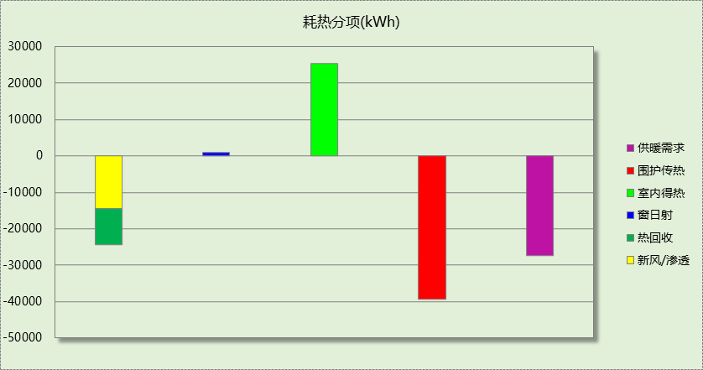
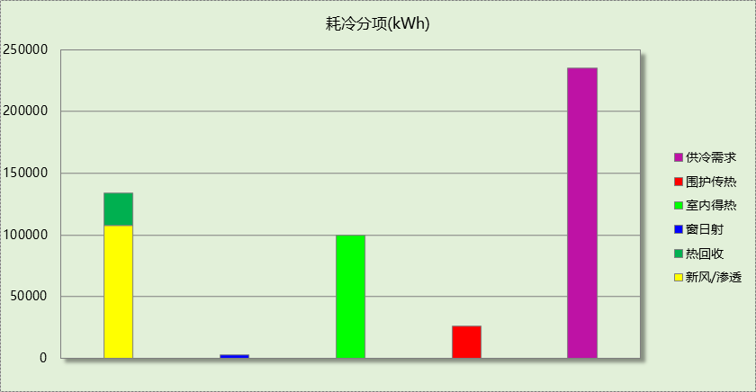

逐月负荷表
月份 | 供暖(kWh) | 供冷(kWh) | 热负荷  峰值(kW) | 热负荷  峰值时刻 | 冷负荷  峰值(kW) | 冷负荷  峰值时刻
1月 | 8379 | 7 | 138.589 | 1月2日9时 | 7.248 | 1月30日11时
2月 | 4060 | 141 | 108.265 | 2月14日9时 | 12.772 | 2月1日15时
3月 | 7421 | 408 | 131.058 | 3月4日9时 | 99.425 | 3月27日17时
4月 | 4816 | 3528 | 72.480 | 4月1日9时 | 192.181 | 4月30日15时
5月 | 191 | 18912 | 23.276 | 5月6日9时 | 244.205 | 5月28日16时
6月 | 0 | 37996 | 0.000 | -- | 269.887 | 6月19日9时
7月 | 0 | 55682 | 0.000 | -- | 306.362 | 7月15日10时
8月 | 0 | 54131 | 0.000 | -- | 321.957 | 8月15日9时
9月 | 0 | 43065 | 0.000 | -- | 285.615 | 9月6日9时
10月 | 0 | 16212 | 0.000 | -- | 253.332 | 10月8日14时
11月 | 1 | 4976 | 1.125 | 11月25日8时 | 193.446 | 11月20日15时
12月 | 2508 | 38 | 85.830 | 12月16日9时 | 8.725 | 12月6日11时
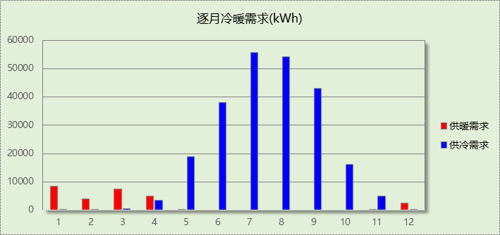
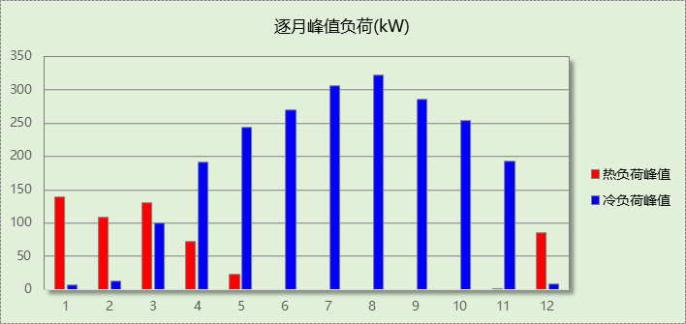

逐月电耗
注:供冷供暖为冷热源及输配水泵电耗，热水为扣减太阳能后电耗，所有数据单位kWh/㎡。
月 | 供冷 | 供暖 | 空调风机 | 照明 | 插座设备 | 排风机 | 电梯 | 热水
1 | 0.00 | 0.48 | 0.21 | 1.18 | － | － | － | －
2 | 0.01 | 0.23 | 0.16 | 0.91 | － | － | － | －
3 | 0.02 | 0.43 | 0.20 | 1.13 | － | － | － | －
4 | 0.20 | 0.28 | 0.20 | 1.13 | － | － | － | －
5 | 1.09 | 0.01 | 0.21 | 1.18 | － | － | － | －
6 | 2.19 | 0.00 | 0.18 | 1.02 | － | － | － | －
7 | 3.22 | 0.00 | 0.22 | 1.24 | － | － | － | －
8 | 3.13 | 0.00 | 0.21 | 1.18 | － | － | － | －
9 | 2.49 | 0.00 | 0.19 | 1.08 | － | － | － | －
10 | 0.94 | 0.00 | 0.19 | 1.08 | － | － | － | －
11 | 0.29 | 0.00 | 0.20 | 1.13 | － | － | － | －
12 | 0.00 | 0.14 | 0.21 | 1.18 | － | － | － | －
合计 | 13.58 | 1.58 | 2.36 | 13.45 | － | － | － | －

参照建筑

房间类型

房间参数表
房间类型 | 空调  温度℃ | 供暖  温度℃ | 新风量 | 渗透风  换气次数 | 人员密度 | 照明功率  密度 | 电器设备  功率
休息室 | 26 | 18 | 24(m³/h.人) | 0(次/h) | 1.39(㎡/人) | 9(W/㎡) | 5(W/㎡)
会议室 | 26 | 20 | 30(m³/h.人) | 0(次/h) | 3.3(㎡/人) | 8(W/㎡) | 5(W/㎡)
卫生间 | 28 | 16 | 0(m³/h.人) | 0(次/h) | 0(人) | 6(W/㎡) | 5(W/㎡)
大厅 | 26 | 20 | 30(m³/h.人) | 0(次/h) | 20(㎡/人) | 10(W/㎡) | 0(W/㎡)
展览馆 | 26 | 20 | 30(m³/h.人) | 0(次/h) | 8(㎡/人) | 9(W/㎡) | 15(W/㎡)
开水间 | 26 | 18 | 24(m³/h.人) | 0(次/h) | 1.39(㎡/人) | 9(W/㎡) | 5(W/㎡)
报告厅 | 26 | 18 | 14(m³/h.人) | 0(次/h) | 2.5(㎡/人) | 12(W/㎡) | 5(W/㎡)
普通办公室 | 26 | 20 | 30(m³/h.人) | 0(次/h) | 6(㎡/人) | 9(W/㎡) | 5(W/㎡)
普通教室 | 26 | 18 | 24(m³/h.人) | 0(次/h) | 1.39(㎡/人) | 9(W/㎡) | 5(W/㎡)
楼梯间 | － | － | 0(m³/h.人) | 0(次/h) | 0(人) | 5(W/㎡) | 5(W/㎡)
空房间 | － | － | 0(m³/h.人) | 0(次/h) | 0(人) | 0(W/㎡) | 0(W/㎡)
设备间 | － | － | 0(次/h) | 0(次/h) | 0(人) | 6(W/㎡) | 15(W/㎡)
走廊 | － | － | 0(m³/h.人) | 0(次/h) | 0(人) | 5(W/㎡) | 5(W/㎡)
阅览室 | 26 | 20 | 20(m³/h.人) | 0(次/h) | 1.9(㎡/人) | 9(W/㎡) | 5(W/㎡)

作息时间表
同设计建筑

制冷系统
负荷(kWh/a) | 系统综合性能系数 | 耗电(kWh/a)
351207 | 2.50 | 140483

供暖系统
负荷(kWh/a) | 系统综合性能系数 | 耗电(kWh/a)
51413 | 2.20 | 23370

照明
房间类型 | 单位面积电耗  (kWh/㎡) | 房间个数 | 房间合计面积  (㎡) | 合计电耗  (kWh)
休息室 | 21.26 | 2 | 28 | 597
会议室 | 18.90 | 1 | 78 | 1476
卫生间 | 14.18 | 6 | 79 | 1116
大厅 | 23.63 | 1 | 1024 | 24189
展览馆 | 15.12 | 1 | 205 | 3103
开水间 | 21.26 | 2 | 19 | 408
报告厅 | 28.35 | 1 | 180 | 5094
普通办公室 | 21.26 | 3 | 58 | 1239
普通教室 | 21.26 | 6 | 468 | 9945
楼梯间 | 11.81 | 12 | 182 | 2145
空房间 | 0.00 | 1 | 26 | 0
设备间 | 36.00 | 4 | 197 | 7074
走廊 | 11.81 | 2 | 47 | 555
阅览室 | 21.26 | 1 | 216 | 4597
总计 |  |  |  | 61538

负荷分项统计
分类 | 围护传热 | 室内得热 | 窗日射 | 新风/渗透 | 热回收 | 合计
供暖(kWh/㎡) | -15.47 | 6.92 | 2.62 | -5.95 | 0.00 | -11.88
供冷(kWh/㎡) | 10.18 | 30.12 | 7.18 | 33.68 | 0.00 | 81.15
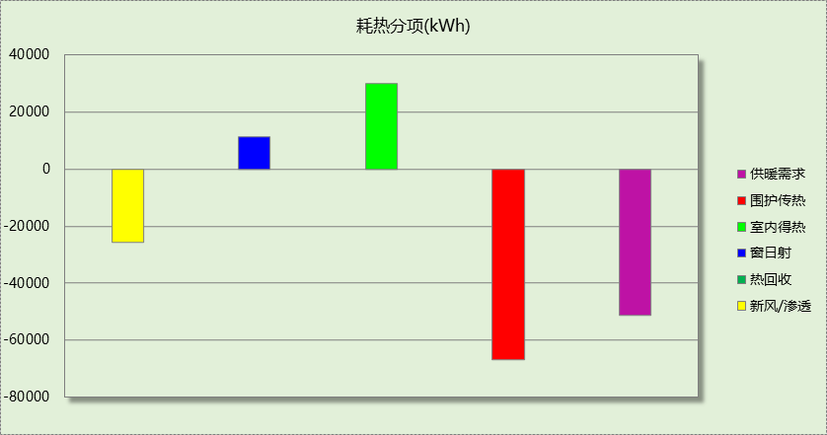
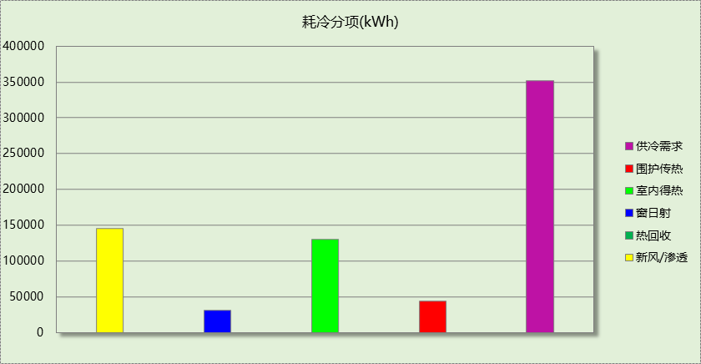

逐月负荷表
月份 | 供暖(kWh) | 供冷(kWh) | 热负荷  峰值(kW) | 热负荷  峰值时刻 | 冷负荷  峰值(kW) | 冷负荷  峰值时刻
1月 | 20144 | 121 | 223.367 | 1月16日9时 | 39.634 | 1月30日17时
2月 | 8655 | 266 | 187.150 | 2月5日9时 | 61.651 | 2月26日17时
3月 | 11183 | 1858 | 203.115 | 3月4日9时 | 117.179 | 3月26日12时
4月 | 3849 | 6192 | 96.171 | 4月1日9时 | 229.009 | 4月29日16时
5月 | 0 | 34243 | 0.000 | -- | 285.742 | 5月27日15时
6月 | 0 | 52328 | 0.000 | -- | 396.604 | 6月17日14时
7月 | 0 | 83584 | 0.000 | -- | 411.371 | 7月29日15时
8月 | 0 | 73921 | 0.000 | -- | 409.571 | 8月14日16时
9月 | 0 | 53503 | 0.000 | -- | 330.889 | 9月6日15时
10月 | 0 | 31219 | 0.000 | -- | 295.277 | 10月8日14时
11月 | 58 | 13870 | 14.147 | 11月11日9时 | 218.248 | 11月20日15时
12月 | 7523 | 102 | 200.038 | 12月16日9时 | 17.713 | 12月6日15时
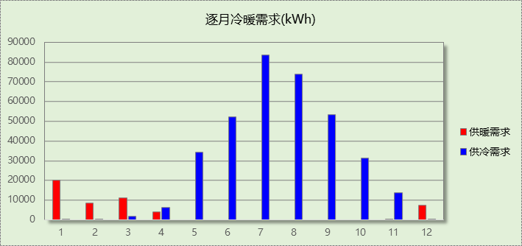
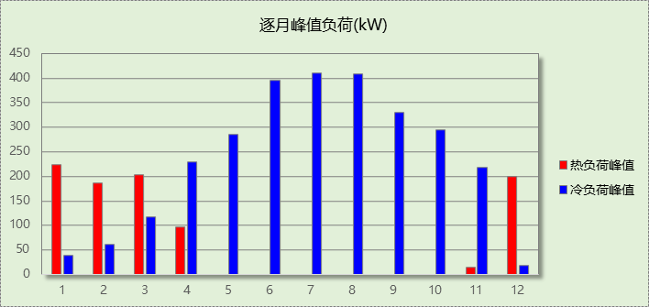

逐月电耗
注:供冷供暖为冷热源及输配水泵电耗，热水为扣减太阳能后电耗，所有数据单位kWh/㎡。
月 | 供冷 | 供暖 | 空调风机 | 照明 | 插座设备 | 排风机 | 电梯 | 热水
1 | 0.01 | 1.33 | 0.00 | 1.25 | － | － | － | －
2 | 0.02 | 0.57 | 0.00 | 0.97 | － | － | － | －
3 | 0.12 | 0.74 | 0.00 | 1.19 | － | － | － | －
4 | 0.41 | 0.25 | 0.00 | 1.19 | － | － | － | －
5 | 2.26 | 0.00 | 0.00 | 1.25 | － | － | － | －
6 | 3.45 | 0.00 | 0.00 | 1.08 | － | － | － | －
7 | 5.52 | 0.00 | 0.00 | 1.31 | － | － | － | －
8 | 4.88 | 0.00 | 0.00 | 1.25 | － | － | － | －
9 | 3.53 | 0.00 | 0.00 | 1.14 | － | － | － | －
10 | 2.06 | 0.00 | 0.00 | 1.14 | － | － | － | －
11 | 0.92 | 0.00 | 0.00 | 1.19 | － | － | － | －
12 | 0.01 | 0.50 | 0.00 | 1.25 | － | － | － | －
合计 | 23.19 | 3.39 | 0.00 | 14.22 | － | － | － | －

计算结果
能耗分类 | 能耗子类 | 设计建筑  (kWh/㎡) | 参照建筑  (kWh/㎡) | 节能率  （%）
建筑负荷 | 耗冷量 | 54.32 | 81.15 | 33.06%
建筑负荷 | 耗热量 | 6.33 | 11.88 | 46.75%
建筑负荷 | 冷热合计 | 60.65 | 93.03 | 34.81%
热回收负荷 | 供冷 | 6.09 | －
热回收负荷 | 供暖 | 2.29 | －
热回收负荷 | 冷热合计 | 8.39 | －
供冷电耗 | 中央冷源 | 0.00 | － | -
供冷电耗 | 冷却水泵 | 0.00 | － | -
供冷电耗 | 冷冻水泵 | 0.00 | － | -
供冷电耗 | 冷却塔 | 0.00 | － | -
供冷电耗 | 多联机/单元式空调 | 13.58 | － | -
供冷电耗 | 供冷合计 | 0.00 | 32.46 | -
供暖电耗 | 中央热源 | 0.00 | － | -
供暖电耗 | 热源侧水泵 | 0.00 | － | -
供暖电耗 | 供暖水泵 | 0.00 | － | -
供暖电耗 | 多联机/单元式热泵 | 1.58 | － | -
供暖电耗 | 供暖合计 | 0.00 | 5.40 | -
空调风机电耗 | 独立新排风 | 2.36 | － | -
空调风机电耗 | 风机盘管 | 0.00 | － | -
空调风机电耗 | 全空气系统 | 0.00 | － | -
空调风机电耗 | 风机合计 | 2.36 | － | -
采暖空调电耗 |  | 2.36 | 37.86 | 93.77%
照明电耗 |  | 13.45 | 14.22 | 5.40%
建筑综合电耗 |  | 15.81 | 52.08 | 69.64%

绿色建筑性能评估得分
标准条文 | 得分评价 | 节能率 | 得分
7.2.8 采取措施降低建筑能耗 | 建筑能耗相比国家现行有关建筑节能标准降低10%, 得5 分；降低20%,得10 分。 | 69.64% | 10
标准依据 | 《绿色建筑评价标准》GB-T 50378-2019

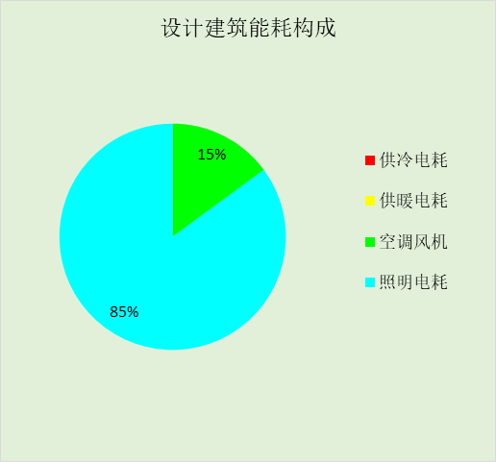
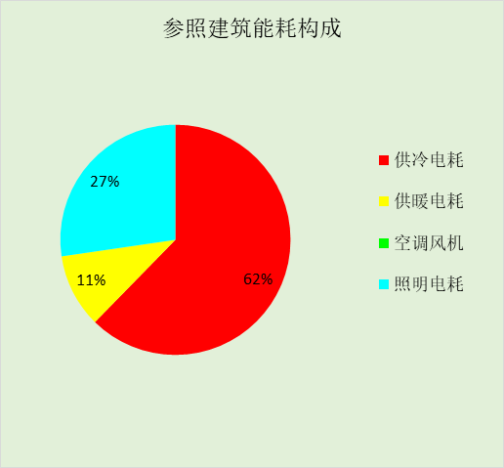
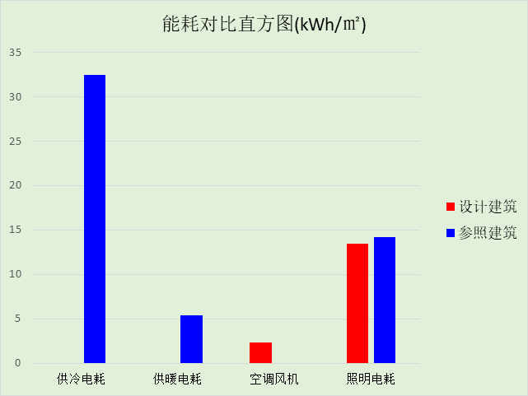

附录

工作日/节假日人员逐时在室率(%)

房间类型 | 1 | 2 | 3 | 4 | 5 | 6 | 7 | 8 | 9 | 10 | 11 | 12 | 13 | 14 | 15 | 16 | 17 | 18 | 19 | 20 | 21 | 22 | 23 | 24
休息室 | 0 | 0 | 0 | 0 | 0 | 0 | 10 | 50 | 95 | 95 | 95 | 80 | 80 | 95 | 95 | 95 | 95 | 30 | 30 | 0 | 0 | 0 | 0 | 0
休息室 | 0 | 0 | 0 | 0 | 0 | 0 | 0 | 0 | 0 | 0 | 0 | 0 | 0 | 0 | 0 | 0 | 0 | 0 | 0 | 0 | 0 | 0 | 0 | 0
会议室 | 0 | 0 | 0 | 0 | 0 | 0 | 10 | 50 | 95 | 95 | 95 | 80 | 80 | 95 | 95 | 95 | 95 | 30 | 30 | 0 | 0 | 0 | 0 | 0
会议室 | 0 | 0 | 0 | 0 | 0 | 0 | 0 | 0 | 0 | 0 | 0 | 0 | 0 | 0 | 0 | 0 | 0 | 0 | 0 | 0 | 0 | 0 | 0 | 0
卫生间 | 0 | 0 | 0 | 0 | 0 | 0 | 10 | 50 | 95 | 95 | 95 | 80 | 80 | 95 | 95 | 95 | 95 | 30 | 30 | 0 | 0 | 0 | 0 | 0
卫生间 | 0 | 0 | 0 | 0 | 0 | 0 | 0 | 0 | 0 | 0 | 0 | 0 | 0 | 0 | 0 | 0 | 0 | 0 | 0 | 0 | 0 | 0 | 0 | 0
大厅 | 0 | 0 | 0 | 0 | 0 | 0 | 10 | 50 | 95 | 95 | 95 | 80 | 80 | 95 | 95 | 95 | 95 | 30 | 30 | 0 | 0 | 0 | 0 | 0
大厅 | 0 | 0 | 0 | 0 | 0 | 0 | 0 | 0 | 0 | 0 | 0 | 0 | 0 | 0 | 0 | 0 | 0 | 0 | 0 | 0 | 0 | 0 | 0 | 0
展览馆 | 0 | 0 | 0 | 0 | 0 | 0 | 10 | 50 | 100 | 100 | 100 | 30 | 100 | 100 | 100 | 100 | 50 | 20 | 10 | 0 | 0 | 0 | 0 | 0
展览馆 | 0 | 0 | 0 | 0 | 0 | 0 | 0 | 20 | 45 | 0 | 0 | 0 | 0 | 0 | 0 | 0 | 0 | 0 | 0 | 0 | 0 | 0 | 0 | 0
开水间 | 0 | 0 | 0 | 0 | 0 | 0 | 10 | 50 | 95 | 95 | 95 | 80 | 80 | 95 | 95 | 95 | 95 | 30 | 30 | 0 | 0 | 0 | 0 | 0
开水间 | 0 | 0 | 0 | 0 | 0 | 0 | 0 | 0 | 0 | 0 | 0 | 0 | 0 | 0 | 0 | 0 | 0 | 0 | 0 | 0 | 0 | 0 | 0 | 0
报告厅 | 0 | 0 | 0 | 0 | 0 | 0 | 10 | 50 | 95 | 95 | 95 | 80 | 80 | 95 | 95 | 95 | 95 | 30 | 30 | 0 | 0 | 0 | 0 | 0
报告厅 | 0 | 0 | 0 | 0 | 0 | 0 | 0 | 0 | 0 | 0 | 0 | 0 | 0 | 0 | 0 | 0 | 0 | 0 | 0 | 0 | 0 | 0 | 0 | 0
普通办公室 | 0 | 0 | 0 | 0 | 0 | 0 | 10 | 50 | 95 | 95 | 95 | 80 | 80 | 95 | 95 | 95 | 95 | 30 | 30 | 0 | 0 | 0 | 0 | 0
普通办公室 | 0 | 0 | 0 | 0 | 0 | 0 | 0 | 0 | 0 | 0 | 0 | 0 | 0 | 0 | 0 | 0 | 0 | 0 | 0 | 0 | 0 | 0 | 0 | 0
普通教室 | 0 | 0 | 0 | 0 | 0 | 0 | 10 | 50 | 95 | 95 | 95 | 80 | 80 | 95 | 95 | 95 | 95 | 30 | 30 | 0 | 0 | 0 | 0 | 0
普通教室 | 0 | 0 | 0 | 0 | 0 | 0 | 0 | 0 | 0 | 0 | 0 | 0 | 0 | 0 | 0 | 0 | 0 | 0 | 0 | 0 | 0 | 0 | 0 | 0
楼梯间 | 0 | 0 | 0 | 0 | 0 | 0 | 10 | 50 | 95 | 95 | 95 | 80 | 80 | 95 | 95 | 95 | 95 | 30 | 30 | 0 | 0 | 0 | 0 | 0
楼梯间 | 0 | 0 | 0 | 0 | 0 | 0 | 0 | 0 | 0 | 0 | 0 | 0 | 0 | 0 | 0 | 0 | 0 | 0 | 0 | 0 | 0 | 0 | 0 | 0
空房间 | 0 | 0 | 0 | 0 | 0 | 0 | 0 | 20 | 50 | 80 | 80 | 80 | 80 | 80 | 80 | 80 | 80 | 80 | 80 | 70 | 50 | 0 | 0 | 0
空房间 | 0 | 0 | 0 | 0 | 0 | 0 | 0 | 0 | 0 | 0 | 0 | 0 | 0 | 0 | 0 | 0 | 0 | 0 | 0 | 0 | 0 | 0 | 0 | 0
设备间 | 0 | 0 | 0 | 0 | 0 | 0 | 0 | 0 | 0 | 0 | 0 | 0 | 0 | 0 | 0 | 0 | 0 | 0 | 0 | 0 | 0 | 0 | 0 | 0
设备间 | 0 | 0 | 0 | 0 | 0 | 0 | 0 | 0 | 0 | 0 | 0 | 0 | 0 | 0 | 0 | 0 | 0 | 0 | 0 | 0 | 0 | 0 | 0 | 0
走廊 | 0 | 0 | 0 | 0 | 0 | 0 | 10 | 50 | 95 | 95 | 95 | 80 | 80 | 95 | 95 | 95 | 95 | 30 | 30 | 0 | 0 | 0 | 0 | 0
走廊 | 0 | 0 | 0 | 0 | 0 | 0 | 0 | 0 | 0 | 0 | 0 | 0 | 0 | 0 | 0 | 0 | 0 | 0 | 0 | 0 | 0 | 0 | 0 | 0
阅览室 | 0 | 0 | 0 | 0 | 0 | 0 | 10 | 50 | 95 | 95 | 95 | 80 | 80 | 95 | 95 | 95 | 95 | 30 | 30 | 0 | 0 | 0 | 0 | 0
阅览室 | 0 | 0 | 0 | 0 | 0 | 0 | 0 | 0 | 0 | 0 | 0 | 0 | 0 | 0 | 0 | 0 | 0 | 0 | 0 | 0 | 0 | 0 | 0 | 0

注：上行：工作日；下行：节假日

工作日/节假日照明开关时间表(%)

房间类型 | 1 | 2 | 3 | 4 | 5 | 6 | 7 | 8 | 9 | 10 | 11 | 12 | 13 | 14 | 15 | 16 | 17 | 18 | 19 | 20 | 21 | 22 | 23 | 24
休息室 | 0 | 0 | 0 | 0 | 0 | 0 | 10 | 50 | 95 | 95 | 95 | 80 | 80 | 95 | 95 | 95 | 95 | 30 | 30 | 0 | 0 | 0 | 0 | 0
休息室 | 0 | 0 | 0 | 0 | 0 | 0 | 0 | 0 | 0 | 0 | 0 | 0 | 0 | 0 | 0 | 0 | 0 | 0 | 0 | 0 | 0 | 0 | 0 | 0
会议室 | 0 | 0 | 0 | 0 | 0 | 0 | 10 | 50 | 95 | 95 | 95 | 80 | 80 | 95 | 95 | 95 | 95 | 30 | 30 | 0 | 0 | 0 | 0 | 0
会议室 | 0 | 0 | 0 | 0 | 0 | 0 | 0 | 0 | 0 | 0 | 0 | 0 | 0 | 0 | 0 | 0 | 0 | 0 | 0 | 0 | 0 | 0 | 0 | 0
卫生间 | 0 | 0 | 0 | 0 | 0 | 0 | 10 | 50 | 95 | 95 | 95 | 80 | 80 | 95 | 95 | 95 | 95 | 30 | 30 | 0 | 0 | 0 | 0 | 0
卫生间 | 0 | 0 | 0 | 0 | 0 | 0 | 0 | 0 | 0 | 0 | 0 | 0 | 0 | 0 | 0 | 0 | 0 | 0 | 0 | 0 | 0 | 0 | 0 | 0
大厅 | 0 | 0 | 0 | 0 | 0 | 0 | 10 | 50 | 95 | 95 | 95 | 80 | 80 | 95 | 95 | 95 | 95 | 30 | 30 | 0 | 0 | 0 | 0 | 0
大厅 | 0 | 0 | 0 | 0 | 0 | 0 | 0 | 0 | 0 | 0 | 0 | 0 | 0 | 0 | 0 | 0 | 0 | 0 | 0 | 0 | 0 | 0 | 0 | 0
展览馆 | 10 | 10 | 10 | 10 | 10 | 10 | 10 | 36 | 62 | 56 | 54 | 43 | 53 | 55 | 58 | 67 | 40 | 18 | 10 | 10 | 10 | 10 | 10 | 10
展览馆 | 0 | 0 | 0 | 0 | 0 | 0 | 0 | 0 | 0 | 0 | 0 | 0 | 0 | 0 | 0 | 0 | 0 | 0 | 0 | 0 | 0 | 0 | 0 | 0
开水间 | 0 | 0 | 0 | 0 | 0 | 0 | 10 | 50 | 95 | 95 | 95 | 80 | 80 | 95 | 95 | 95 | 95 | 30 | 30 | 0 | 0 | 0 | 0 | 0
开水间 | 0 | 0 | 0 | 0 | 0 | 0 | 0 | 0 | 0 | 0 | 0 | 0 | 0 | 0 | 0 | 0 | 0 | 0 | 0 | 0 | 0 | 0 | 0 | 0
报告厅 | 0 | 0 | 0 | 0 | 0 | 0 | 10 | 50 | 95 | 95 | 95 | 80 | 80 | 95 | 95 | 95 | 95 | 30 | 30 | 0 | 0 | 0 | 0 | 0
报告厅 | 0 | 0 | 0 | 0 | 0 | 0 | 0 | 0 | 0 | 0 | 0 | 0 | 0 | 0 | 0 | 0 | 0 | 0 | 0 | 0 | 0 | 0 | 0 | 0
普通办公室 | 0 | 0 | 0 | 0 | 0 | 0 | 10 | 50 | 95 | 95 | 95 | 80 | 80 | 95 | 95 | 95 | 95 | 30 | 30 | 0 | 0 | 0 | 0 | 0
普通办公室 | 0 | 0 | 0 | 0 | 0 | 0 | 0 | 0 | 0 | 0 | 0 | 0 | 0 | 0 | 0 | 0 | 0 | 0 | 0 | 0 | 0 | 0 | 0 | 0
普通教室 | 0 | 0 | 0 | 0 | 0 | 0 | 10 | 50 | 95 | 95 | 95 | 80 | 80 | 95 | 95 | 95 | 95 | 30 | 30 | 0 | 0 | 0 | 0 | 0
普通教室 | 0 | 0 | 0 | 0 | 0 | 0 | 0 | 0 | 0 | 0 | 0 | 0 | 0 | 0 | 0 | 0 | 0 | 0 | 0 | 0 | 0 | 0 | 0 | 0
楼梯间 | 0 | 0 | 0 | 0 | 0 | 0 | 10 | 50 | 95 | 95 | 95 | 80 | 80 | 95 | 95 | 95 | 95 | 30 | 30 | 0 | 0 | 0 | 0 | 0
楼梯间 | 0 | 0 | 0 | 0 | 0 | 0 | 0 | 0 | 0 | 0 | 0 | 0 | 0 | 0 | 0 | 0 | 0 | 0 | 0 | 0 | 0 | 0 | 0 | 0
空房间 | 10 | 10 | 10 | 10 | 10 | 10 | 10 | 50 | 60 | 60 | 60 | 60 | 60 | 60 | 60 | 60 | 80 | 90 | 100 | 100 | 100 | 10 | 10 | 10
空房间 | 0 | 0 | 0 | 0 | 0 | 0 | 0 | 0 | 0 | 0 | 0 | 0 | 0 | 0 | 0 | 0 | 0 | 0 | 0 | 0 | 0 | 0 | 0 | 0
设备间 | 100 | 100 | 100 | 100 | 100 | 100 | 100 | 100 | 100 | 100 | 100 | 100 | 100 | 100 | 100 | 100 | 100 | 100 | 100 | 100 | 100 | 100 | 100 | 100
设备间 | 0 | 0 | 0 | 0 | 0 | 0 | 0 | 0 | 0 | 0 | 0 | 0 | 0 | 0 | 0 | 0 | 0 | 0 | 0 | 0 | 0 | 0 | 0 | 0
走廊 | 0 | 0 | 0 | 0 | 0 | 0 | 10 | 50 | 95 | 95 | 95 | 80 | 80 | 95 | 95 | 95 | 95 | 30 | 30 | 0 | 0 | 0 | 0 | 0
走廊 | 0 | 0 | 0 | 0 | 0 | 0 | 0 | 0 | 0 | 0 | 0 | 0 | 0 | 0 | 0 | 0 | 0 | 0 | 0 | 0 | 0 | 0 | 0 | 0
阅览室 | 0 | 0 | 0 | 0 | 0 | 0 | 10 | 50 | 95 | 95 | 95 | 80 | 80 | 95 | 95 | 95 | 95 | 30 | 30 | 0 | 0 | 0 | 0 | 0
阅览室 | 0 | 0 | 0 | 0 | 0 | 0 | 0 | 0 | 0 | 0 | 0 | 0 | 0 | 0 | 0 | 0 | 0 | 0 | 0 | 0 | 0 | 0 | 0 | 0

注：上行：工作日；下行：节假日

工作日/节假日设备逐时使用率(%)

房间类型 | 1 | 2 | 3 | 4 | 5 | 6 | 7 | 8 | 9 | 10 | 11 | 12 | 13 | 14 | 15 | 16 | 17 | 18 | 19 | 20 | 21 | 22 | 23 | 24
休息室 | 0 | 0 | 0 | 0 | 0 | 0 | 10 | 50 | 95 | 95 | 95 | 50 | 50 | 95 | 95 | 95 | 95 | 30 | 30 | 0 | 0 | 0 | 0 | 0
休息室 | 0 | 0 | 0 | 0 | 0 | 0 | 0 | 0 | 0 | 0 | 0 | 0 | 0 | 0 | 0 | 0 | 0 | 0 | 0 | 0 | 0 | 0 | 0 | 0
会议室 | 0 | 0 | 0 | 0 | 0 | 0 | 10 | 50 | 95 | 95 | 95 | 50 | 50 | 95 | 95 | 95 | 95 | 30 | 30 | 0 | 0 | 0 | 0 | 0
会议室 | 0 | 0 | 0 | 0 | 0 | 0 | 0 | 0 | 0 | 0 | 0 | 0 | 0 | 0 | 0 | 0 | 0 | 0 | 0 | 0 | 0 | 0 | 0 | 0
卫生间 | 0 | 0 | 0 | 0 | 0 | 0 | 10 | 50 | 95 | 95 | 95 | 50 | 50 | 95 | 95 | 95 | 95 | 30 | 30 | 0 | 0 | 0 | 0 | 0
卫生间 | 0 | 0 | 0 | 0 | 0 | 0 | 0 | 0 | 0 | 0 | 0 | 0 | 0 | 0 | 0 | 0 | 0 | 0 | 0 | 0 | 0 | 0 | 0 | 0
大厅 | 0 | 0 | 0 | 0 | 0 | 0 | 10 | 50 | 95 | 95 | 95 | 50 | 50 | 95 | 95 | 95 | 95 | 30 | 30 | 0 | 0 | 0 | 0 | 0
大厅 | 0 | 0 | 0 | 0 | 0 | 0 | 0 | 0 | 0 | 0 | 0 | 0 | 0 | 0 | 0 | 0 | 0 | 0 | 0 | 0 | 0 | 0 | 0 | 0
展览馆 | 0 | 0 | 0 | 0 | 0 | 0 | 10 | 50 | 100 | 100 | 100 | 100 | 100 | 100 | 100 | 100 | 50 | 20 | 10 | 0 | 0 | 0 | 0 | 0
展览馆 | 0 | 0 | 0 | 0 | 0 | 0 | 0 | 0 | 0 | 0 | 0 | 0 | 0 | 0 | 0 | 0 | 0 | 0 | 0 | 0 | 0 | 0 | 0 | 0
开水间 | 0 | 0 | 0 | 0 | 0 | 0 | 10 | 50 | 95 | 95 | 95 | 50 | 50 | 95 | 95 | 95 | 95 | 30 | 30 | 0 | 0 | 0 | 0 | 0
开水间 | 0 | 0 | 0 | 0 | 0 | 0 | 0 | 0 | 0 | 0 | 0 | 0 | 0 | 0 | 0 | 0 | 0 | 0 | 0 | 0 | 0 | 0 | 0 | 0
报告厅 | 0 | 0 | 0 | 0 | 0 | 0 | 10 | 50 | 95 | 95 | 95 | 50 | 50 | 95 | 95 | 95 | 95 | 30 | 30 | 0 | 0 | 0 | 0 | 0
报告厅 | 0 | 0 | 0 | 0 | 0 | 0 | 0 | 0 | 0 | 0 | 0 | 0 | 0 | 0 | 0 | 0 | 0 | 0 | 0 | 0 | 0 | 0 | 0 | 0
普通办公室 | 0 | 0 | 0 | 0 | 0 | 0 | 10 | 50 | 95 | 95 | 95 | 50 | 50 | 95 | 95 | 95 | 95 | 30 | 30 | 0 | 0 | 0 | 0 | 0
普通办公室 | 0 | 0 | 0 | 0 | 0 | 0 | 0 | 0 | 0 | 0 | 0 | 0 | 0 | 0 | 0 | 0 | 0 | 0 | 0 | 0 | 0 | 0 | 0 | 0
普通教室 | 0 | 0 | 0 | 0 | 0 | 0 | 10 | 50 | 95 | 95 | 95 | 50 | 50 | 95 | 95 | 95 | 95 | 30 | 30 | 0 | 0 | 0 | 0 | 0
普通教室 | 0 | 0 | 0 | 0 | 0 | 0 | 0 | 0 | 0 | 0 | 0 | 0 | 0 | 0 | 0 | 0 | 0 | 0 | 0 | 0 | 0 | 0 | 0 | 0
楼梯间 | 0 | 0 | 0 | 0 | 0 | 0 | 10 | 50 | 95 | 95 | 95 | 50 | 50 | 95 | 95 | 95 | 95 | 30 | 30 | 0 | 0 | 0 | 0 | 0
楼梯间 | 0 | 0 | 0 | 0 | 0 | 0 | 0 | 0 | 0 | 0 | 0 | 0 | 0 | 0 | 0 | 0 | 0 | 0 | 0 | 0 | 0 | 0 | 0 | 0
空房间 | 0 | 0 | 0 | 0 | 0 | 0 | 0 | 30 | 50 | 80 | 80 | 80 | 80 | 80 | 80 | 80 | 80 | 80 | 80 | 70 | 50 | 0 | 0 | 0
空房间 | 0 | 0 | 0 | 0 | 0 | 0 | 0 | 0 | 0 | 0 | 0 | 0 | 0 | 0 | 0 | 0 | 0 | 0 | 0 | 0 | 0 | 0 | 0 | 0
设备间 | 100 | 100 | 100 | 100 | 100 | 100 | 100 | 100 | 100 | 100 | 100 | 100 | 100 | 100 | 100 | 100 | 100 | 100 | 100 | 100 | 100 | 100 | 100 | 100
设备间 | 0 | 0 | 0 | 0 | 0 | 0 | 0 | 0 | 0 | 0 | 0 | 0 | 0 | 0 | 0 | 0 | 0 | 0 | 0 | 0 | 0 | 0 | 0 | 0
走廊 | 0 | 0 | 0 | 0 | 0 | 0 | 10 | 50 | 95 | 95 | 95 | 50 | 50 | 95 | 95 | 95 | 95 | 30 | 30 | 0 | 0 | 0 | 0 | 0
走廊 | 0 | 0 | 0 | 0 | 0 | 0 | 0 | 0 | 0 | 0 | 0 | 0 | 0 | 0 | 0 | 0 | 0 | 0 | 0 | 0 | 0 | 0 | 0 | 0
阅览室 | 0 | 0 | 0 | 0 | 0 | 0 | 10 | 50 | 95 | 95 | 95 | 50 | 50 | 95 | 95 | 95 | 95 | 30 | 30 | 0 | 0 | 0 | 0 | 0
阅览室 | 0 | 0 | 0 | 0 | 0 | 0 | 0 | 0 | 0 | 0 | 0 | 0 | 0 | 0 | 0 | 0 | 0 | 0 | 0 | 0 | 0 | 0 | 0 | 0

注：上行：工作日；下行：节假日

工作日/节假日空调系统运行时间表(1:开,0:关)

系统编号 | 1 | 2 | 3 | 4 | 5 | 6 | 7 | 8 | 9 | 10 | 11 | 12 | 13 | 14 | 15 | 16 | 17 | 18 | 19 | 20 | 21 | 22 | 23 | 24
默认 | 0 | 0 | 0 | 0 | 0 | 0 | 0 | 1 | 1 | 1 | 1 | 1 | 1 | 1 | 1 | 1 | 1 | 1 | 0 | 0 | 0 | 0 | 0 | 0
默认 | 0 | 0 | 0 | 0 | 0 | 0 | 0 | 0 | 0 | 0 | 0 | 0 | 0 | 0 | 0 | 0 | 0 | 0 | 0 | 0 | 0 | 0 | 0 | 0

注：上行：工作日；下行：节假日

工作日/节假日新风运行时间表(%)

系统编号 | 1 | 2 | 3 | 4 | 5 | 6 | 7 | 8 | 9 | 10 | 11 | 12 | 13 | 14 | 15 | 16 | 17 | 18 | 19 | 20 | 21 | 22 | 23 | 24
默认 | 0 | 0 | 0 | 0 | 0 | 0 | 0 | 100 | 100 | 100 | 100 | 100 | 100 | 100 | 100 | 100 | 100 | 100 | 0 | 0 | 0 | 0 | 0 | 0
默认 | 0 | 0 | 0 | 0 | 0 | 0 | 0 | 0 | 0 | 0 | 0 | 0 | 0 | 0 | 0 | 0 | 0 | 0 | 0 | 0 | 0 | 0 | 0 | 0

注：上行：工作日；下行：节假日

